Лабораторні роботи № 1,2
ВИКОРИСТАННЯ ТА ДОСЛІДЖЕННЯ СИСТЕМ ЕКСПЕРТНОГО ОЦІНЮВАННЯ. Методи ранжування і попарних порівнянь
Мета роботи – навчитися отримувати, обробляти та аналізувати знання експертів при автоматизації технологічних процесів, дослідити особливості систем експертного оцінювання.
Стислі теоретичні відомості
При автоматизації складних технологічних систем виникають наступні задачі:
- оцінювання тісноти зв’язків між технологічними змінними, як вимірюваними, так і не вимірюваними;
- визначення факторів для включення у математичну модель;
- визначення пріоритетності встановлення контрольно – вимірювальної апаратури;
- визначення керувальних змінних;
- визначення причин аварійних ситуацій тощо.
Ці задачі можуть бути успішно розв’язані лише з урахуванням досвіду фахівців. Отже, класифікацію ситуацій й усунення тих з них, які можуть призвести до руйнування самої системи, доцільно здійснювати на основі систем експертних знань. Алгоритми і програмне забезпечення, які дають змогу отримати і обробити таку експертну інформацію, називаються системами експертного оцінювання (СЕО). При їх використанні експерти надають факторам, які впливають на певну систему, бали (так звані ранги).
Правила виставляння рангів залежать від вибраного способу ранжування. В цій лабораторній роботі будуть досліджуватись два алгоритми: одночасного та попарного ранжування.
На рис. 1.1 наведено загальну для обох способів схему алгоритму експертного оцінювання.
При одночасному ранжуванні експерт отримує для порівняння одразу весь перелік факторів і проставляє кожному з них відповідний ранг.
Алгоритм попарного ранжування (метод парних порівнянь) базується на тому, що експерт порівнює фактори попарно.
Алгоритм, наведений на рис.1.1, має в цілому лінійну структуру, але його використання передбачає декілька циклів. Вони викликані, по-перше, опитуванням декількох фахівців а, по-друге, неодноразовим їх опитуванням. Опишемо вищенаведений алгоритм спочатку на прикладі одночасного ранжування.
Крок 1. Визначення критеріїв компетентності експертів. При виборі експертів керуються предметом експертизи, її метою і вимогами до однорідності експертів.
У прикладі, який наведено у лабораторній роботі, критеріями компетентності стали стаж роботи на даному технологічному обладнанні та виробничий розряд (кількість критеріїв KR=2).
Крок 2. Збирання даних про експертів. У цій частині алгоритму до ЕОМ заводять дані про кожного експерта відповідно до вибраних критеріїв компетентності (кількість експертів NE=10). Приклад до блоку 2 наведено у табл. 1.1.
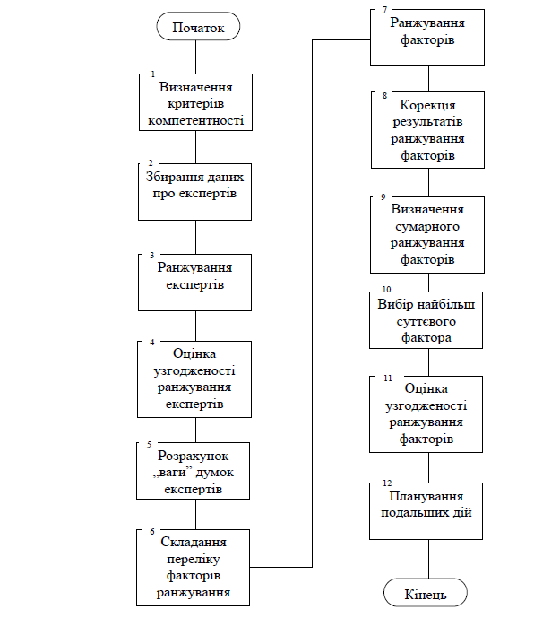
Рис.1.1. Схема алгоритму роботи системи експертного оцінювання

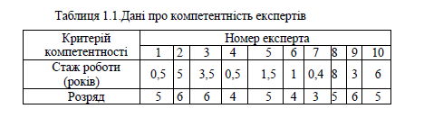
Крок 3. Ранжування експертів. У цьому блоці експертам надають ранги у відповідності до числових значень критеріїв їхньої компетентності (чим більші стаж та розряд, тим менші відповідні ранги). Ранжування виконують за кожним з критеріїв окремо. Якщо є однакові ранги, то переходять до нормальної матриці ранжування, а потім розраховують суму рангів за всіма ранжуваннями.
Результат такої обробки даних поданий у табл. 1.2.
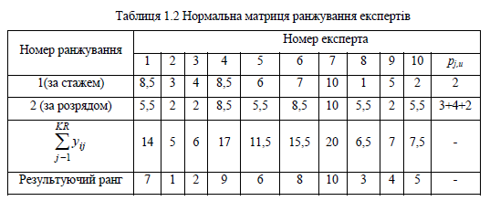
Крок 4. Оцінка узгодженості ранжування експертів. У табл. 1.2 величина $p_{j,u}$ – це кількість повторень u-о рангу у j-у рядку; $\sum_{j=1}^{KR}{y_{i,j}}$- сума рангів, отриманих і-м експертом у KR ранжуваннях.
Для з’ясування узгодженості ранжування експертів визначають коефіцієнт конкордації і оцінюють його статистичну значущість.
Приклад розрахунку коефіцієнта конкордації ранжування експертів:
- розрахунок середнього рангу нормальної матриці рангів експертів:
$$B=\frac{1}{2}KR\left(NE+1\right)=11$$
б) обчислення суми квадратів різниць між членами сумарного ранжування і членами ряду, який складено із середніх значень:
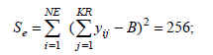
в) визначення коефіцієнта конкордації ранжування експертів:
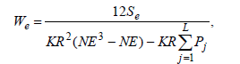
Де L – кількість рядків у табл. 1.2, які містять однакові («зв’язані») ранги, L=2.
Величину $P_{j }$розраховують за формулою :
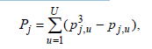
де U – кількість типів «зв’язаних» рангів у j- му рядку табл. 1.2 (для j=1, U=1; для j=2U=3).
Статистичну значущість коефіцієнта конкордації перевіряють за - критерієм (критерієм Пірсона). Розрахункове значення визначають за виразом:
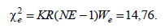
При рівні значущості $α=0,1$і ступені вільності NU=NE-1, табличне значення критерію дорівнює 14.68.
Отже, виконується умова
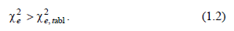
Таким чином, можна вважати узгодженим ранжування експертів при $α=0,1$.
Крок 5. Розрахунок «ваги» думок експертів. Найдосвідченішим експертом вважається той, у якого сума рангів буде найменшою (у розглянутому прикладі це другий експерт). Його думці надається «вага» $δ_{2}=2$. Думка найменш досвідченого експерта (7-го) має «вагу» $δ_{7}=1$ .
Для визначення «ваги» думок інших експертів використовують рівняння
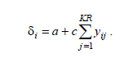
Для визначення коефіцієнтів a та с запишемо систему
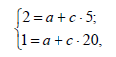
звідки a$=\frac{7}{3}$; с=-$\frac{1}{15}$.
Для прикладу визначимо «вагу» думки 1-о експерта:
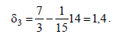
Крок 6. Складання переліку факторів ранжування. У список для ранжування включають фактори, які впливають на хід технологічного процесу.
Крок 7. Ранжування факторів. У цій частині алгоритму виконують власне ранжування як таке. Згідно з методом одночасного ранжування експерти ставлять у відповідність кожному фактору ранг – число з натурального ряду $\overline{1,К}$, де K – кількість факторів у списку. Правило ранжування таке – чим менше фактор впливає на технологію, тим більший ранг йому треба надати.
Значущість кількох факторів може бути однаковою, і їм надають однакові ранги. Приклад ранжування наведений у табл. 1.3.
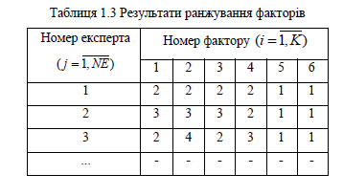
У цьому ж блоці виконується перехід до нормального виду матриці рангів (див.табл. 1.4), тобто враховують той факт, що декілька факторів набули одного і того ж рангу.
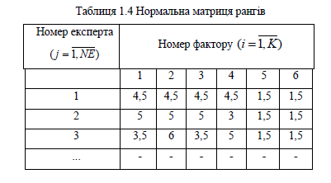
Крок 8. Корекція результатів ранжування факторів. Елементи нормальної матриці коригують з урахуванням «ваги» думок фахівців, які розраховують у блоці 3.
Основними показниками сили впливу фактору на процес є «зважені» суми рангів:
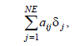
де - ранг, що був наданий i -у фактору j -м експертом без урахування його
компетентності.
Результати експертного опитування, в яких врахована «вага» думок
експертів, наведені у табл. 1.5.
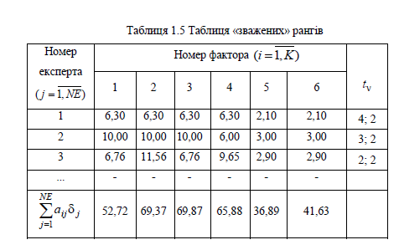
У табл. 1.5 параметр - кількість однакових рангів різних типів у рядку. Так, у першому рядку два різних типи: 6,30 та 2,10. Перших значень – 4, інших – 2; тому Якщо немає однакових значень у рядку, то
Крок 9. Визначення сумарного ранжування факторів. Виконують підсумовування «зважених» рангів по всіх експертах (див. 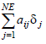 табл. 1.5).
Крок 10. Вибір найбільш суттєвого фактора. Умова вибору – найменше значення суми рангів (у прикладі це 5-й фактор).
Крок. 11. Оцінка узгодженості ранжування факторів. Обчислюють коефіцієнт конкордації за формулою, аналогічною (1.1):
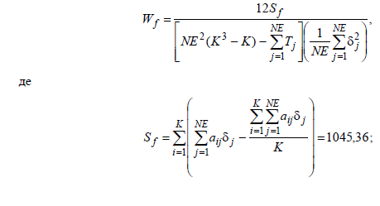
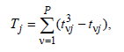
P – кількість типів «зв’язаних» рангів в j -у рядку.
Після цього розраховують значення критерію Пірсона за формулою
Табличне значення критерію Пірсона визначають за рівнем значущості α і ступенем вільності NF=K-1=5. Так, для α=0,05 і NF=5 отримаємо У У цьому разі виконується умова
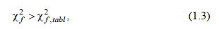
і можна говорити про наявність узгодженості у думках експертів при ранжуванні факторів.
Крок 12. Планування подальших дій. Якщо умова (1.3) виконується, то задачу можна вважати розв’язаною. У тому випадку, коли умова (1.3) не виконується, то потрібно звернути увагу на правильність формулювання задачі дослідження, уточнити склад групи експертів і повернутися до початку розв’язання задачі (від блоку 1).
Розглянемо застосування алгоритму для метода попарного ранжування. Відмінності є для блоків 7-11, далі позначатимемо ці кроки індексом «п».
Крок 7п. Експерт згідно з цим методом оцінює більш значущий фактор одиницею (1), а інший нулем (0). Результат такого ранжування може бути подано таким, наприклад, як у табл. 1.6.
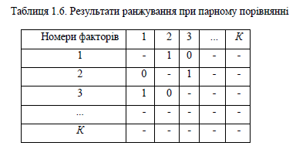
Одиницю записуємо у комірку ij ( i – номер рядка, j – номер
стовпчика), якщо фактору і віддаємо перевагу перед фактором j . Таку
таблицю заповнює кожний з NЕ експертів.
Крок 8п. Якщо треба врахувати компетентність експерта, то кожний
елемент таблиці перемножують на «вагу» думки відповідного експерта.
Крок 9п. Для визначення результату ранжування створюють нову
таблицю, у кожній її комірці вказують суму чисел, які знаходяться у
відповідних комірках всіх NE таблиць.
Крок 10п. Підраховують суму чисел у всіх комірках для кожного рядка Чим більша ця сума, тим більше значення має i -й фактор.
Крок 11п. Для визначення узгодженості ранжування використовують
лише частину таблиці, розташовану або над головною діагоналлю, або під
нею.
Коефіцієнт конкордації обчислюють за формулою
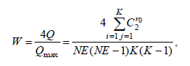
де - біноміальний коефіцієнт; - число, що розміщено у комірці з координатами ij(i≠j).
Значення Q може бути отримане таким чином:
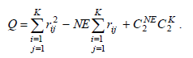
Для оцінювання значущості коефіцієнта узгодженості W використовують критерій
Розраховують значення цього критерію так:
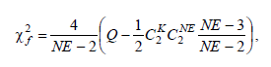
Далі порівнюють з табличним значенням для рівня значущості α і NF ступенів вільності.
Параметр NF обчислюють за формулою:
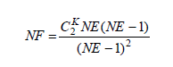
і округлюють до найближчого цілого.
Порядок виконання роботи
1. Сформулювати задачу дослідження. Визначити список факторів, які треба ранжувати за ступенем впливу на певний критерій.
2. Провести експертні опитування з врахуванням компетентності експертів та без нього. Роботу з програмами виконувати за зразками, наведеними в лабораторній роботі (див. рис.1.2 – 1.8 для одночасного ранжування та рис.1.9 – 1.11 для попарного).
3. Розрахувати показники експертизи за обома способами ранжування. Визначити узгодженість ранжувань факторів та експертів за заданими критеріями компетентності. Розрахунки виконати у середовищі MS Excel. 16

Вміст звіту
Опис предметної області, задача дослідження, початкові та нормальні матриці ранжування факторів та експертів, результати ранжування у числовому та графічному видах. Розрахунки, виконані у MS Excel.
За результатами лабораторної роботи дослідити суперечливість думок експертів. Зробити висновки з наступних питань:
а) про можливість роз’язання поставленої задачі аналітичним чи експериментально-статистичним методами;
б) про узгодженість думок експертів;
в) про узгодженість вибраних критеріїв компетентності;
г) про вплив критеріїв компетентності експертів на результати ранжування факторів;
д) про наявність суперечностей між результатами двох методів ранжування.
Контрольні запитання
1. Для чого використовують системи експертного оцінювання?
2. Які є СЕО? Як виконується ранжування в кожній з них?
3. Як визначити узгодженість думок експертів у кожній із систем?
4. Як визначити «вагу» думки експерта?
5. Як використати дані про компетентність експертів?
5. Які можуть бути подальші дії при неузгодженості роботи експертів?
6. Як подати результати експертизи графічно?
7. Як можна оцінити результативність експертизи за видом графічного зображення її результатів?

Варіанти завдань на виконання лабораторних робіт 1 і 2.
№ варіанту завдання | Метод експертних оцінок | Змістовна характеристика об’єктів оцінювання | Число об’єктів | Число експертів
1 | Ранжування,  парних порівнянь | Функції ІТП житлового будинку | 8 | 7
2 | Ранжування, | Критерії оцінки архітектурно-планувальних рішень | 9 | 10
3 | парних порівнянь | Варіанти проектних рішень | 7 | 8
4 | Ранжування, | Критерії оцінки естетичного вигляду споруди | 8 | 8
5 | парних порівнянь | Методи сучасних ІТП | 8 | 4
6 | Ранжування,  парних порівнянь | Критерії оцінки конструктивних рішень споруди | 10 | 3
7 | Ранжування, парних порівнянь | Професійні дисципліни спеціальності ІСТ | 9 | 4
8 | Ранжування, парних порівнянь | Варіанти конструктивно-технологічних рішень | 7 | 5
9 | Ранжування, парних порівнянь | Функції ІТП промислового об’єкту | 7 | 6
10 | Ранжування, парних порівнянь | Варіанти спорядження | 8 | 14
11 | Ранжування, парних порівнянь | Напрями інвестицій | 8 | 8
12 | Ранжування, парних порівнянь | Цілі створення ІТП | 7 | 4
13 | Ранжування, парних порівнянь | Функції ІТП житлового будинку | 8 | 5
14 | Ранжування, парних порівнянь | Критерії оцінки архітектурно-планувальних рішень | 9 | 3
15 | Ранжування, парних порівнянь | Варіанти проектних рішень | 7 | 5
16 | Ранжування, парних порівнянь | Цілі створення ІТП | 7 | 13
17 | Ранжування, парних порівнянь | Критерії оцінки естетичного вигляду споруди | 8 | 5
18 | Ранжування, парних порівнянь | Методи сучасних ІТП | 8 | 4
19 | Ранжування, парних порівнянь | Критерії оцінки конструктивних рішень споруди | 10 | 3
20 | Ранжування, парних порівнянь | Професійні дисципліни спеціальності ІСТ | 9 | 4
21 | Ранжування, парних порівнянь | Варіанти конструктивно-технологічних рішень | 7 | 5
22 | Ранжування, парних порівнянь | Функції ІТП житлового будинку | 7 | 6
23 | Ранжування, парних порівнянь | Критерії оцінки архітектурно-планувальних рішень | 3 | 10
24 | Ранжування, парних порівнянь | Варіанти проектних рішень | 7 | 6
25 | Ранжування, парних порівнянь | Цілі створення ІТП | 8 | 4

